新 书 推 荐

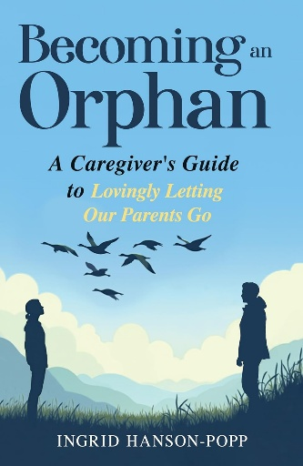
中文书名：《最后的礼物：在照护与告别中读懂生命与爱》
英文书名：BECOMING AN ORPHAN: A Caregiver’s Guide to Lovingly Letting Our Parents Go
作 者：Ingrid Hanson-Popp
出 版 社：Morgan James Publishing
代理公司：Waterside/ANA/Jessica Wu
页 数：200页
出版时间：2025年9月
代理地区：中国大陆、台湾
审读资料：电子稿
类 型：生命教育

内容简介：

你是否正在步入“成年孤儿”的未知世界？

在父母年岁渐长，并最终将离开这个世界时帮助他们可能很困难。完美地照顾他们并不现实，但你可以对他们和自己保持善良和同情，送别他们离开。

当父母在生活中开始需要帮助时，在很短的时间内，你便可能从轻微烦恼到完全不知所措。考虑到家庭动态、健康状况和当前的生活情况，没有普适的答案并不令人惊讶。当每个人都情绪激动，当每个人都试图制定他们认为最佳方案时，兄弟姐妹、父母和照顾者之间的摩擦可能会迅速加剧。

在努力解决问题的过程中，爱往往被排除在外，这会导致遗憾、悔恨和家庭关系紧张。

本书作者英格丽德·汉森-波普（Ingrid Hanson-Popp）在很小的时候就失去了父亲，后来在母亲漫长生命的最后几年里一直照顾她，基于自己和十几个父母已经离开的朋友的故事，她提供了深情的建议和实用的技巧。

- 了解让父母将离开时为你提供支持的资源和策略。
- 明白同情心如何帮助你驾驭深不可测的悲伤，成为一名成年孤儿。
- 学习在照顾年迈父母的同时照顾自己的技巧。

当你在这个过程中感到迷茫时，让前人的经历和建议给你指引，让你在《最后的礼物》的旅途中仍然充满希望。

作者简介：

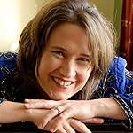
英格丽德·汉森-波普（Ingrid Hanson-Popp）希望读者能够从她的作品中找到实用而贴心的技巧，让照顾年迈的父母（并最终让他们离开）变得更加轻松，更饱含情感。英格丽德喜欢鼓励人们，在书中帮助人们找到真正的希望。

《最后的礼物：在照护与告别中读懂生命与爱》

致谢
序言
引言

第一部分 失去父母是艰难的时刻
第一章：发生什么了？
父母身上正在发生的奇怪变化
第二章：我感到苦恼！
任何程度的照顾都充满压力；对所有人抱有同情
第三章：我做不了这个
自我照顾的智慧

第二部分 前人的经验与故事
第四章：组建团队
团队能够帮助所有人保持理智和尊严
第五章：避免不必要的损失
实用技巧，从银行账户到口腔护理到临终关怀
第六章：家庭谈话
当此时需要交流时，对自己和父母勇敢
第七章：建立连结
倾听父母的故事来更好地理解他们
第八章：身处千里之外
距离并不会斩断与父母的关系
第九章：年轻时失去父母之一
在年轻时接受这一现实和父母再婚
第十章：时长三十年的告别
长期疾病不会阻碍亲密的关系
第十一章：当痴呆带走父母
很糟糕。学会实用的技巧，找到隐藏的快乐
第十二章：黑暗中的希望
一个女孩在陪伴阿尔茨海默病的家人期间收获的成长

第三部分 珍惜时光：自己的创造与上天的给予
第十三章：奇迹，天使和祝福
与上帝对话时获得启发和安宁的时刻

第四部分 接受自己是成年孤儿
第十四章：自身的心理健康
照顾别人时也应照顾自己
第十五章：保留或遗忘的时光
宝藏或是敝履
第十六章：无形的遗产
父母如何影响我们和他人的一生
第十七章：昔人已乘黄鹤去
一切尘埃落定后继续前行

第五部分 其他资源
两个比一个好！
推荐照顾相关数目
关于作者
其他补充资源
名词简表
后记

感谢您的阅读！
请将反馈信息发至：版权负责人
Email：Rights@nurnberg.com.cn
安德鲁·纳伯格联合国际有限公司北京代表处
北京市海淀区中关村大街甲59号中国人民大学文化大厦1705室, 邮编：100872
电话：010-82504106, 传真：010-82504200
公司网址：http://www.nurnberg.com.cn
书目下载：http://www.nurnberg.com.cn/booklist_zh/list.aspx
书讯浏览：http://www.nurnberg.com.cn/book/book.aspx
视频推荐：http://www.nurnberg.com.cn/video/video.aspx
豆瓣小站：http://site.douban.com/110577/
新浪微博：安德鲁纳伯格公司的微博_微博 (weibo.com)
微信订阅号：ANABJ2002


